福岡県スキー連盟主催「スキーの日」無料講習会

福岡県スキー連盟は１月１５日（日）を「スキーの日」とし、恐羅漢スキー場において無料のスキー講習会を開催します。
皆さんのご要望に応えるべく、コブコースを初めとする各コースを設定しました。
詳細は以下の通りです。多数の参加をお待ちしています。

【主 催】 福岡県スキー連盟教育部
【日 時】 ２０１７年１月１５日（日）
【会 場】 広島県山県郡安芸太田町恐羅漢スノーパークスキー場
【参加資格】 福岡県スキー連盟所属クラブ員及びその家族で、傷害保険に加入し、
尚且つ傷害時に自己責任で対応することを承諾された方。
【定 員】 ５０名程度（多数の場合申し込み順とします）
【申し込み】 メールにて、氏名・年齢・性別・コース・スキー技量・連絡先を明記
【申込締切り】 １月９日（月）
【申し込み先】 福岡県スキー連盟教育部理事 永岡志郎
メールアドレス：nagaoka460@gmail.com
【参加費等】 滑走料は参加者負担となります。
【日 程】 受付： ９：００～（ヒエ畑ゲレンデ下部）
レッスン開始： ９：３０～
レッスン終了：１５：００
【講習コース】 ・コブレッスンコース ・１･２級受験コース ・初心者コース
・大回り・小回りコース ・技術選コース ・一般コース
【そ の 他】 １ 天候の急変等により、中止する場合があります。
２ 講習中に生じる傷害の危険性をご理解頂き、予め傷害保険への加入
をお願いします。
３ 定員になった場合、受付順とします。
４ スキー技量の目安は次の通りです。（初･中･上級若しくは保持級等）
５ 小学生以下は保護者同伴とします。
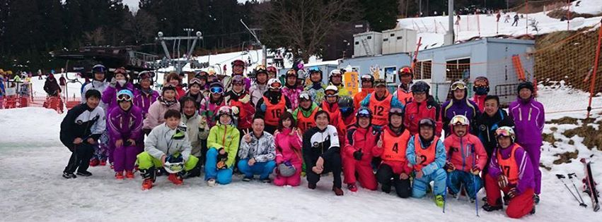
【問い合わせ先】 永岡志郎：０９０－９４０６－０３５２

